- 3 Построение и оптимизация сетевого графика

Технология зависимых событий

запуск
сброс
Процесс Е
Процесс Д
Процесс Б
Процесс А

Разбираемся, кому и для каких задач полезен этот инструмент, с чего начать работу с ним и как внедрить диаграмму Ганта в рабочие процессы.
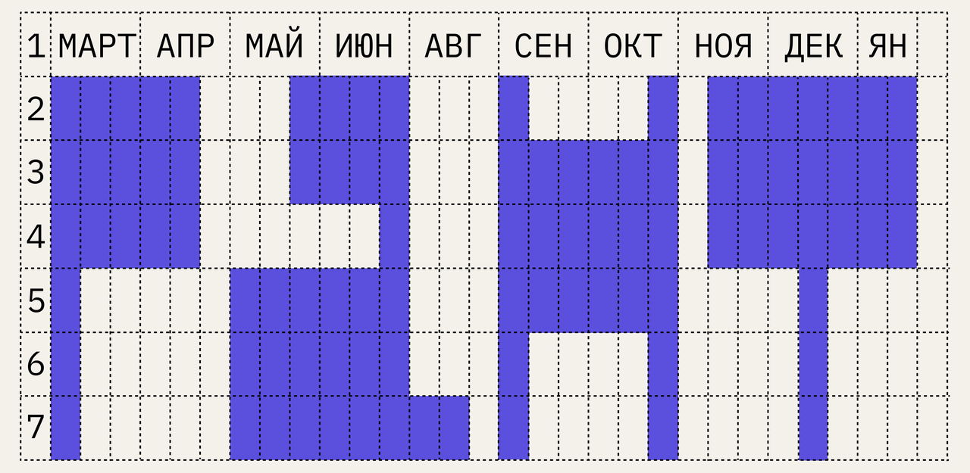
- Что такое диаграмма Ганта
- Где используется диаграмма Ганта в управлении проектами
- Для решения каких задач и кому нужна диаграмма Ганта
- Как построить диаграмму Ганта
- Как построить диаграмму Ганта в Google Spreadsheets
- Как построить диаграмму Ганта в Excel
- Как построить диаграмму Ганта в GanttPRO
- Как внедрить диаграмму Ганта в своей команде

Что такое диаграмма Ганта
Диаграмма Ганта — это график работ по проекту, который строится в виде таблицы с этапами и ответственными за их выполнение. Диаграмма состоит из двух осей: вертикальной со списком задач и горизонтальной со сроками. Диаграмму Ганта можно построить в Excel или Google Spreadsheets либо в специальных программах, например MS Project, GanttPRO или Wrike.
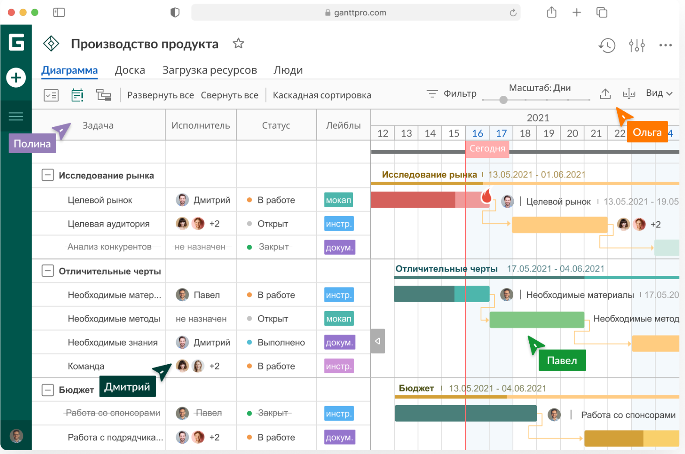
В GanttPRO всё приспособлено только для построения диаграммы Ганта. Зато много полезных фич, которые постоянно обновляются — например, можно фильтровать задачи по датам. Источник: blog.ganttpro.com
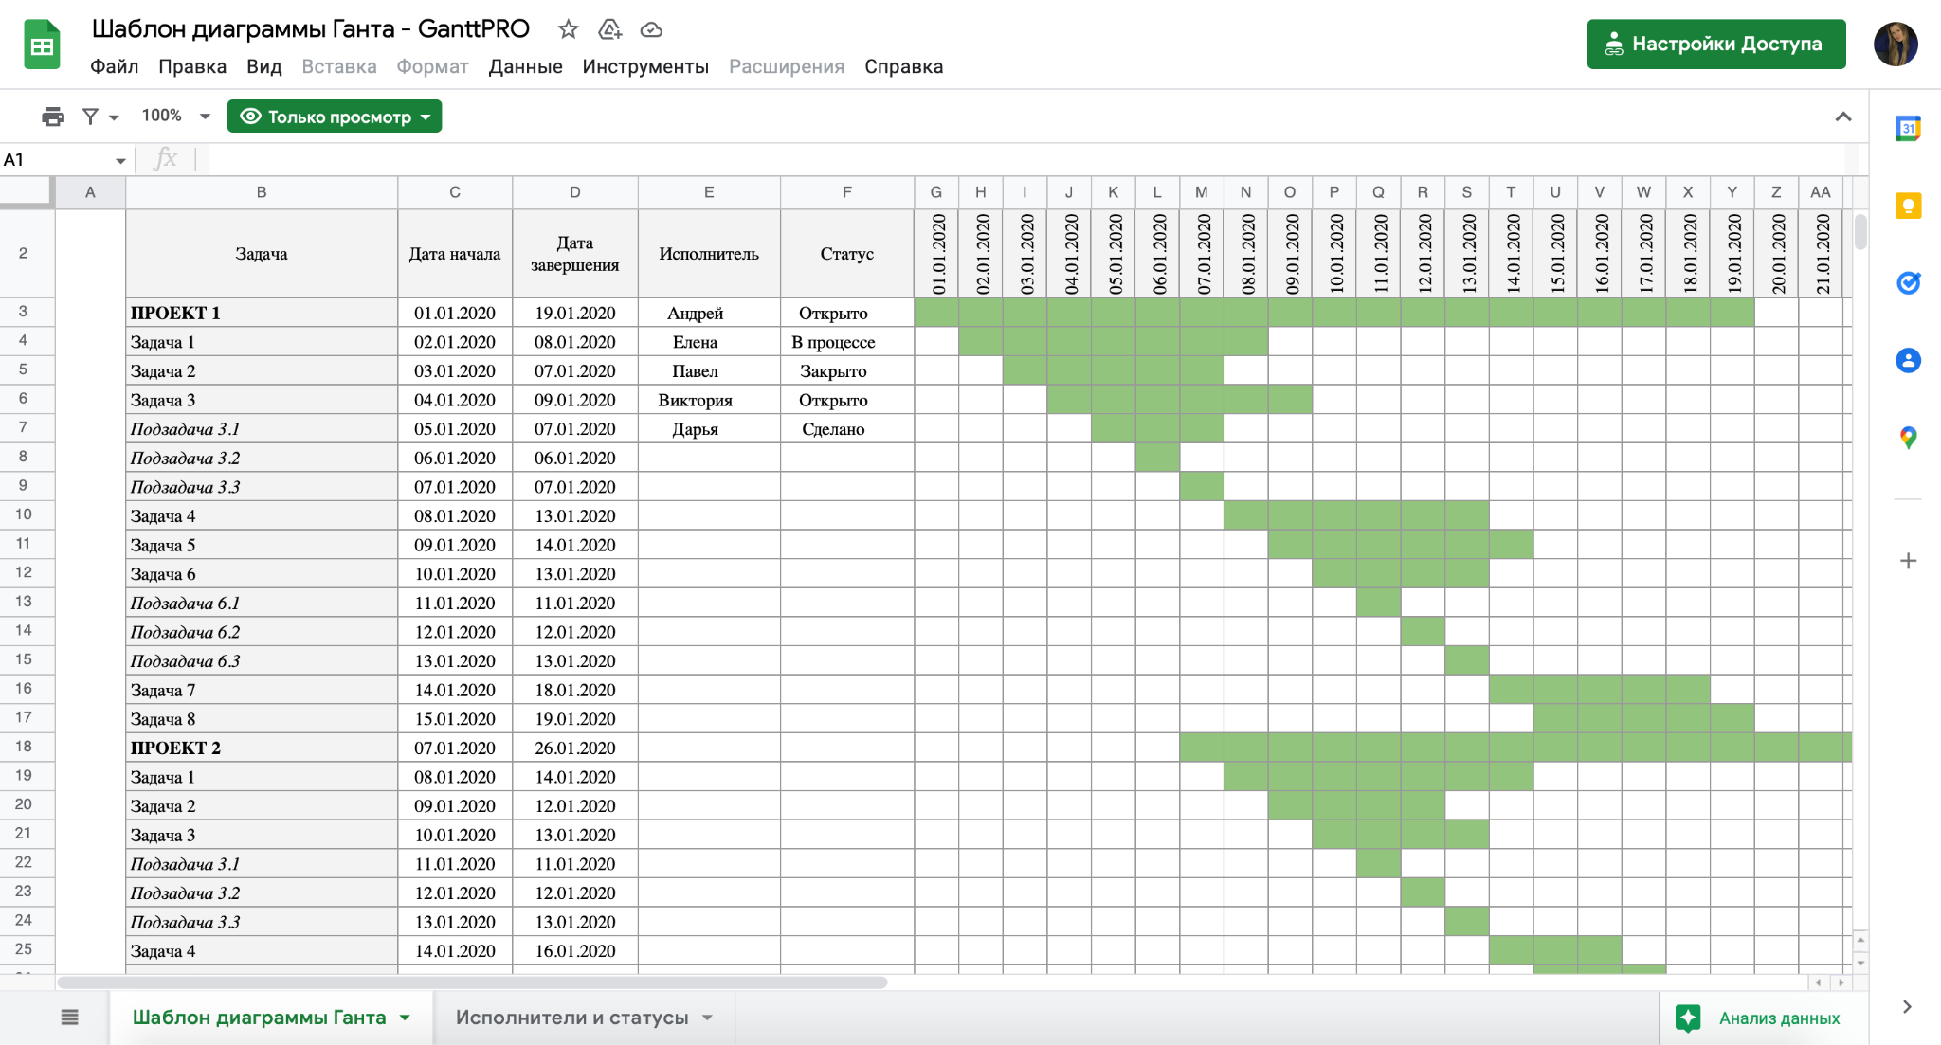
В Google Spreadsheets дизайн проще и нет дополнительных фишек, зато можно пользоваться бесплатно.
Источник: blog.ganttpro.com

Где используется диаграмма Ганта в управлении проектами

1. Модели Waterfall
Её называют каскадной, или водопадной. При линейном планировании проект — как поток воды, который несётся вниз, и его нельзя вернуть на предыдущий этап. Главное правило каскадной модели — следующий этап работы не может начаться, пока не завершится предыдущий. Этот график работ по проекту визуализируют с помощью диаграммы Ганта.
Модель Waterfall применяется в компаниях, где есть производственный процесс или разработка продуктов и команды должны жёстко придерживаться последовательности этапов.
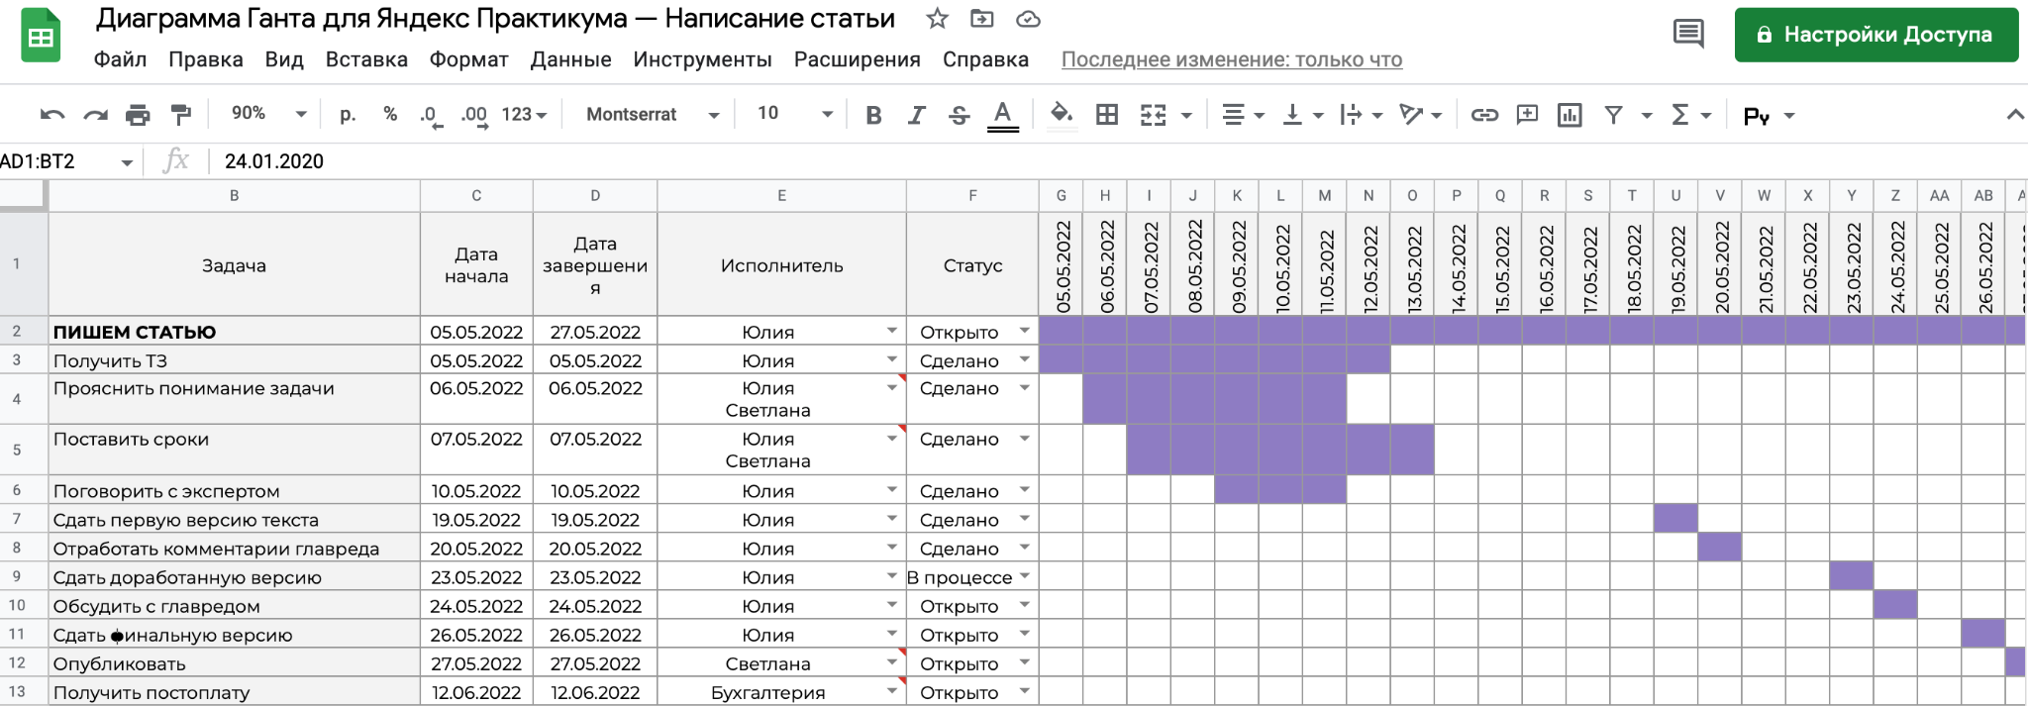
Диаграмма Ганта с этапами написания статьи. Это модель Waterfall, потому что нельзя писать текст раньше, чем появится ТЗ и понимание задачи

2. В модели Agile
Это гибкая модель управления проектами, в которой нет линейного планирования и команды решают задачи за несколько итераций. Этапы работы продвигаются параллельно. Требования к проекту могут меняться на любом этапе, а сроки — сдвигаться. В Agile с помощью диаграммы Ганта удобно планировать спринты — короткие отрезки времени для выполнения части задач по проекту.
Модель Agile используется в Digital, страховых, банковских и телеком-сервисах, потому что им всегда нужно подстраиваться под требования клиентов.
